Cronoscopi

Il cronoscopio è uno strumento per la misurazione di brevissimi intervalli di tempo, usato in psicologia sperimentale per valutare la velocità di risposta ad uno stimolo.

Per approfondimenti: https://www.aspi.unimib.it/collections/entity/detail/223/

Le immagini riproducono alcuni modelli di cronoscopi a partire da quello di Hipp, messo a punto a metà dell’ottocento, che basandosi su un circuito elettromagnetico consentiva la misurazione di intervalli anche di millisecondi.
Fu usato in Italia da Gabriele Buccola (cfr. La legge del tempo nei fenomeni del pensiero. Milano: Dumolard, 1883; ristampa anastatica Bologna: Pitagora, 1984).

Riferimenti :
Koppe, K. (1855). Anfangsgründe der Physik, Essen: Bäbeler.
Gundlach, H. (1996). The Hipp chronoscope as totem pole and the formation of a new tribe-applied psychology, psychotechnics and rationality. Teorie e modelli, 1, 65-85.

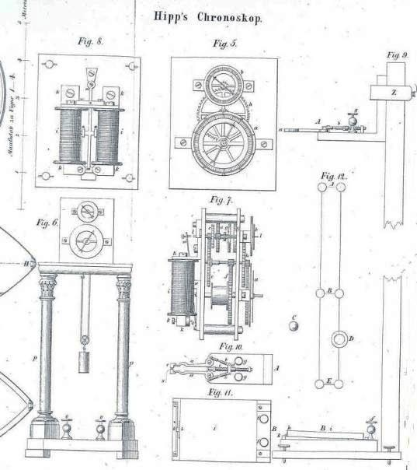

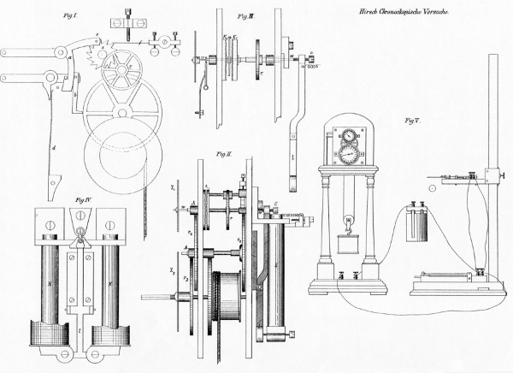

Cronografo di Hirsch. Il cosiddetto “tasto telegrafico” veniva utilizzato nelle ricerche sui tempi di reazione.

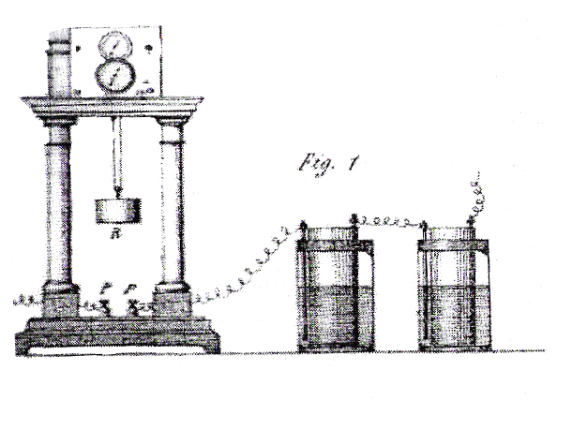
Buccola – cui si riferisce questo disegno del 1881 - lo ha descritto differenziandolo dal tasto astronomico (un pulsante a pera) e dal tasto a scatola o libro del Secchi.
Cfr. Buccola G., La Legge del Tempo nei Fenomeni del Pensiero, Dumolard, Milano 1883, p. 170; ristampa Bologna: Pitagora, 1984.

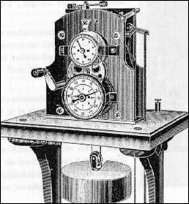
Cronoscopio usato da Buccola

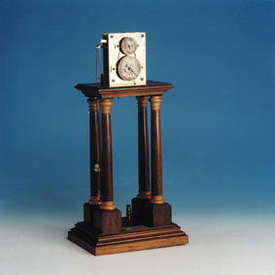
Cronoscopio di Hipp (1865) - Dipartimento di scienze fisiche e astronomiche, Università di Palermo

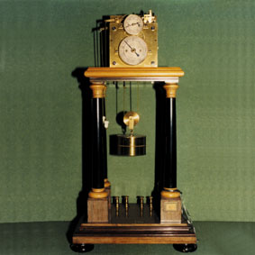
Cronoscopio - Dipartimento di fisiologia umana, Università di Palermo

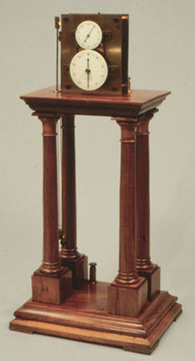
Cronoscopio di Hipp, Neuchâtel (circa 1870) - Dipartimento di fisica, Università di Pisa

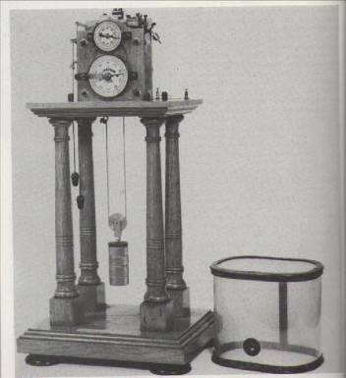
Cronoscopio - Istituto e Museo di storia della scienza, Firenze
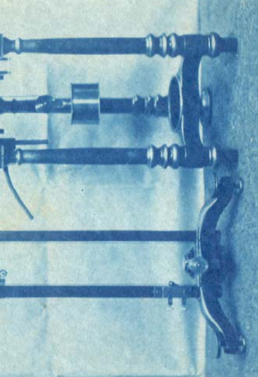
da: Barsanti, G. (Ed.). Misura dell'uomo. Strumenti, teorie e pratiche dell'antropometria e della psicologia sperimentale tra ‘800 e ‘900. Firenze, 1986.
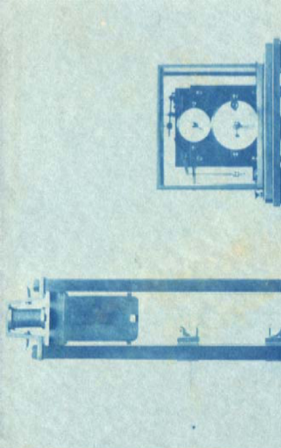

Cronoscopio di Kiesow – Dipartimento di Psicologia, Università di Torino

